  - 

Аналіз
здійснення судочинства
Вищим антикорупційним судом
у 2025 році
(як судом першої інстанції)

Київ
2026

ЗМІСТ

1 | Загальні обсяги процесуальної діяльності | 2
2 | Розгляд справ кримінального провадження | 5
2.1 | Рух справ та їх узагальнені характеристики. Присуджені стягнення | 5
2.2 | Відомості про кількість осіб, провадження щодо яких завершено, та осіб, вироки щодо яких набрали законної сили у 2025 році. Призначені покарання | 8
2.2.1 | Кількість осіб, справи щодо яких розглянуто у 2025 році | 8
2.2.2 | Покарання засуджених, вироки щодо яких набрали законної сили у 2025 році | 9
3 | Розгляд процесуальних звернень, поданих в порядку здійснення судового контролю за дотриманням прав, свобод та інтересів осіб у кримінальному провадженні | 10
3.1 | Клопотання слідчого, дізнавача, прокурора та інших осіб на стадії досудового розслідування | 11
3.2 | Скарги на рішення, дії чи бездіяльність слідчого, дізнавача, прокурора під час досудового розслідування | 13
3.3 | Заяви про відвід | 15
4 | Розгляд заяв про перегляд судових рішень за нововиявленими й виключними обставинами | 15
5 | Провадження у цивільних справах за позовами про визнання необґрунтованими активів та їх стягнення в дохід держави | 16
6 | Провадження в адміністративних справах про застосування санкції, передбаченої пунктом 1-1 частини першої статті 4 Закону України «Про санкції» | 16
7 | Статистика окремих заходів щодо забезпечення розгляду справ | 17
8 | Аналітичні індикатори моніторингу діяльності суду (за CEPEJ) | 18
9 | Висновки | 21

1. Загальні обсяги процесуальної діяльності

У 2025 році ВАКС як суд першої інстанції здійснював судочинство у кримінальних провадженнях щодо кримінальних правопорушень, віднесених до його юрисдикції (підсудності), та у порядку судового контролю за дотриманням прав, свобод та інтересів осіб у таких кримінальних провадженнях, у справах про визнання необґрунтованими активів та їх стягнення в дохід держави у порядку цивільного судочинства, у справах про застосування санкції, передбаченої пунктом 1-1 частини першої статті 4 Закону України «Про санкції», у порядку адміністративного судочинства, у складі 27 суддів.
У звітному періоді у провадженні ВАКС перебувало 12 246 справ і матеріалів, а саме:
- 441 кримінальне провадження (3,6 % загального обсягу справ і матеріалів суду);
- 11 583 клопотань, скарг, заяв під час досудового розслідування кримінальних проваджень (94,6 %);
- 32 заяви про перегляд судових рішень за нововиявленими та виключними обставинами (25 – у кримінальному провадженні, 7 – у справах адміністративного судочинства);
- 65 клопотань, заяв, подань у порядку виконання судових рішень (60 – у кримінальному провадженні, 3 – у цивільному, 2 – адміністративному);
- 52 позовні заяви про визнання необґрунтованими активів та їх стягнення в дохід держави;
- 21 позовна заява про застосування санкції, передбаченої пунктом 1-1 частини першої статті 4 Закону України «Про санкції»;
- 4 заяви про відвід судді (3 – у цивільному, 1 – в адміністративному провадженні);
- 44 заяви про забезпечення доказів, позову до подання позовної заяви (у цивільному провадженні);
- 3 скарги на дії або бездіяльність державної виконавчої служби, приватного виконавця (у цивільному провадженні).

Надійшло до ВАКС у звітному періоді 11 826 справ і матеріалів, з яких:
- 157 кримінальних провадженнь (1,3 % загального обсягу надходження справ і матеріалів до суду);
- 11 464 клопотань, скарг, заяв під час досудового розслідування (96,9 %);
- 15 позовних заяв про застосування санкції, передбаченої пунктом 1-1 частини першої статті 4 Закону України «Про санкції»;
- 32 заяви про перегляд судових рішень за нововиявленими та виключними обставинами (25 – у кримінальному провадженні, 7 – у справах адміністративного судочинства);
- 62 клопотання у порядку виконання судових рішень (57 – у кримінальному провадженні, 3 – у цивільному, 2 – адміністративному провадженні);
- 44 позовні заяви про визнання необґрунтованими активів та їх стягнення в дохід держави;
- 4 заяви про відвід судді (3 – у цивільному, 1 – в адміністративному провадженні);
- 44 заяви про забезпечення позову до подання позовної заяви (у цивільному провадженні);
- 3 скарги на дії або бездіяльність державної виконавчої служби, приватного виконавця (у цивільному провадженні).
Загальний показник надходження справ і матеріалів до ВАКС у порівнянні з 2024 роком (11 406) збільшився на 420 одиниць або на 3,7 %.
Динаміку надходження справ та матеріалів на розгляд ВАКС у 2024 та 2025 роках відображено у гістограмі 1.
Гістограма 1

Кількість проваджень, розгляд яких завершено у 2025 році, становить 11 764. Частка розглянутих у звітному періоді справ і матеріалів становить 96,1 % тих, що перебували у провадженні ВАКС. Розглянуті ВАКС у порядку кримінального судочинства провадження становлять 99 % загальної кількості розглянутих справ і матеріалів. Найбільшу частину розглянутих складають провадження за клопотаннями, скаргами, заявами під час досудового розслідування кримінальних проваджень – 11 471 або 97,5 % усіх розглянутих справ та матеріалів.

Розглянуті ВАКС справи і матеріали розподіляються так:
- 114 кримінальних проваджень (1 % загального обсягу розглянутих судом справ і матеріалів);
- 10 088 клопотань слідчого, дізнавача, прокурора та інших осіб під час досудового розслідування (85,8 %);
- 1 072 скарги на дії, рішення чи бездіяльність слідчого, дізнавача, прокурора та інших осіб під час досудового розслідування (9,1 %);
- 311 заяв про відвід під час досудового розслідування (2,6 %);
- 16 позовних заяв про застосування санкції, передбаченої пунктом 1-1 частини першої статті 4 Закону України «Про санкції»;
- 25 заяв про перегляд судових рішень за нововиявленими та виключними обставинами у кримінальному провадженні, 7 – в адміністративному провадженні;
- 62 клопотання в порядку виконання судових рішень (58 – у кримінальному провадженні, 3 – у цивільному, 1 – в адміністративному);
- 19 позовних заяв про визнання необґрунтованими активів та їх стягнення в дохід держави;
- 1 заява про відвід судді в адміністративному провадженні, 3 – у цивільному провадженні;
- 43 заяви про забезпечення доказів, позову (у цивільному провадженні);
- 3 скарги на дії або бездіяльність державної виконавчої служби, приватного виконавця (у цивільному провадженні).
Загальний показник розгляду справ і матеріалів у 2025 році (11764) порівняно з показником 2024 року (11315) збільшився на 449 одиниць або на 4 %.
Детально інформацію про динаміку розгляду судом процесуальних звернень викладено у наступних розділах цього аналізу.

Кількість справ і матеріалів, які залишились нерозглянутими у звітному періоді, становить 482, що становить 4 % проваджень, що перебували на розгляді ВАКС. За видами процесуальних звернень цей показник розподіляється наступним чином:
- 327 кримінальних проваджень (68 % загальної кількості справ і матеріалів, що залишились нерозглянутими ВАКС на кінець звітного періоду);
- 96 клопотань слідчих, дізнавачів, прокурорів, інших осіб під час досудового розслідування (20 % усього залишку);
- 14 скарг на рішення, дії чи бездіяльність слідчих, дізнавачів, прокурорів під час досудового розслідування (3 %);
- 2 заяви про відвід під час досудового розслідування;
- 5 позовних заяв про застосування санкції, передбаченої пунктом 1-1 частини першої статті 4 Закону України «Про санкції» (1 %);
- 33 позовні заяв про визнання необґрунтованими активів та їх стягнення в дохід держави (7 %);
- 2 справи в порядку виконання судових рішень у кримінальному провадженні (0,4 %), 1 – в адміністративному провадженні;
- 1 судова справа іншої категорії.

Частина справ і матеріалів, розгляд яких не закінчено у 2025 році (482), як і у 2024 році (451), складає 4% усіх проваджень, що перебували на розгляді суду.

Середні показники надходження справ і матеріалів та їх розгляду суддею ВАКС відображено у гістограмі 2.
Гістограма 2
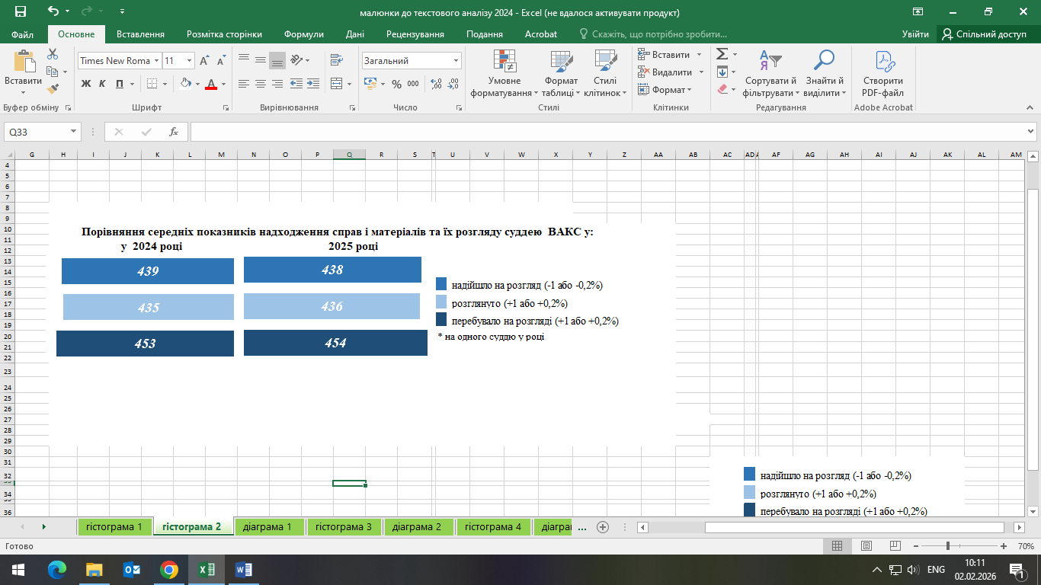

2. Розгляд справ кримінального провадження
2.1. Рух справ та їх узагальнені характеристики. Присуджені стягнення

У 2025 році на розгляді ВАКС перебувало 441 кримінальне провадження стосовно 1042 осіб, усі – провадження за обвинувальними актами,
157 із цих проваджень стосовно 321 особи надійшли до суду у звітному періоді.
Показник надходження кримінальних проваджень у 2025 році на 29 % перевищує відповідний показник 2024 року (122 провадження щодо 233 осіб).
За видами кримінальних правопорушень кримінальні провадження, що перебували на розгляді ВАКС, розподіляються так:
- 6 – щодо кримінальних правопорушень проти основ національної безпеки України (1 % загальної кількості кримінальних проваджень, що перебували на розгляді у звітному періоді);
- 150 – проти власності (34 %);
- 50 – у сфері господарської діяльності (11 %);
- 5 – проти громадської безпеки (1 %);
- 226 – у сфері службової діяльності та професійної діяльності, пов’язаної з наданням публічних послуг (51 %)%
- 1 – кримінальні правопорушення проти правосуддя.

Більшість кримінальних правопорушень, справи щодо яких розглядав ВАКС у 2025 році, класифікуються як тяжкі та особливо тяжкі. Кількість проваджень щодо злочинів таких ступенів тяжкості у провадженні суду становила 429 або 97 % усіх кримінальних проваджень суду. Кількість осіб, які обвинувачуються у вчиненні тяжких і особливо тяжких злочинів – 1 013 або 97 % усіх обвинувачених у кримінальних провадженнях ВАКС.
У провадженні ВАКС у звітному періоді перебувало 105 справ стосовно 119 осіб, до яких застосовується особливий порядок кримінального провадження (стаття 480 КПК України).
Проваджень щодо кримінальних правопорушень, вчинених організованими групами та злочинними організаціями, на розгляд ВАКС у 2025 році надійшло 34, що у 2,6 рази більше, ніж у 2024 році (13). Частка таких справ від загальної кількості кримінальних проваджень, що надійшли на розгляд, збільшилася і становила 21,6 % (у 2024 році – 10,7 %). Загалом у провадженні суду у 2025 році перебувало 70 таких справ (у 2024 році – 45) стосовно 154 осіб (2024 рік – 110).

У звітному періоді 2025 року ВАКС завершено 114 кримінальних проваджень (26 % тих, що перебували на розгляді) щодо 180 осіб. За результатами розгляду цих справ судом:
- ухвалено 109 вироків, що становить 96 % всіх судових рішень, ухвалених за результатами розгляду кримінальних проваджень, з них 104 обвинувальних та 5 виправдувальних (засуджено 154 особи, виправдано 8 оіб);
- закрито 4 кримінальних провадження (4 %);
- 1 обвинувальний акт повернуто прокурору (0,9 %).

У 2025 році судом застосовано заходи кримінально-правового характеру до 1 юридичної особи.

64 кримінальних провадження (56%) розглянуто суддями ВАКС одноособово, з них 62 – із ухваленням вироку.

Детальну інформацію про кількість кримінальних проваджень, розгляд яких ВАКС закінчено у 2025 році, за видами кримінальних правопорушень відображено у діаграмі 1.
Діаграма 1

Кількість кримінальних проваджень, розгляд яких завершено упродовж 2025 року (114) порівняно із 2024 роком (88) збільшилась на 26 або на 29 %.
Кількість ухвалених у 2025 році вироків (109) збільшилась у порівнянні з попереднім роком на 32 судових рішення або на 42 %.
Справ про злочини, вчинені організованими групами та злочинними організаціями, у 2025 році із ухваленням вироку розглянуто 25 стосовно 43 осіб.

У 2025 році кількість судових рішень про закриття кримінального провадження (4) зменшилась порівняно із показником 2024 року (9) більше, ніж удвічі.
Причинами закриття кримінальних проваджень у 2025 році стали: 1) звільнення особи від відповідальності у зв’язку зі спливом строків давності (пункт 1 частини другої статті 284 КПК України, 2 судових рішення), 2) закінчення строку досудового розслідування, визначеного статтею 219 КПК України, після повідомлення особі про підозру (пункт 10 частини першої статті 284 КПК України, 2 судових рішення).

Детальну інформацію щодо результатів розгляду кримінальних проваджень у 2025 році у порівнянні з 2024 роком відображено в гістограмі 3.
Гістограма 3

Згідно з вироками ВАКС, ухваленими упродовж 2025 року, присуджено до стягнення коштів на відшкодування шкоди, завданої кримінальними правопорушеннями, на загальну суму 437 371 413 гривень.
На підставі вироків ВАКС 2025 року на підвищення обороноздатності України спрямовано грошових коштів на загальну суму 329 987 607 гривень; як благодійну пожертву на медичну допомогу Міністерству охорони здоров`я для закупівлі броньованих авто швидкої допомоги – ще 2 000 000 гривень.

Станом на 01 січня 2026 року на розгляді ВАКС перебувало 327 кримінальних проваджень стосовно 862 осіб.

2.2. Відомості про кількість осіб, провадження щодо яких завершено, та осіб, вироки щодо яких набрали законної сили у 2025 році. Призначені покарання
2.2.1. Кількість осіб, справи щодо яких розглянуто у 2025 році

Упродовж 2025 року ВАКС розглянуто 114 кримінальних проваджень стосовно 180 осіб.
За кількістю осіб розглянуті у 2025 році кримінальні провадження розподіляються так:
- 154 особи визнано винуватими у скоєнні кримінальних правопорушень та засуджено, що становить 85,6 % усіх осіб, щодо яких ВАКС закінчено кримінальні провадження;
- 8 осіб визнано невинуватими й виправдано (4,4 %);
- щодо 16 осіб кримінальне провадження закрито (8,9 %);
- щодо 2 осіб обвинувальний акт повернуто прокурору (1,1 %).

Серед осіб, стосовно яких у 2025 році ВАКС ухвалено вироки (162), частка засуджених осіб складає 95%, виправданих – 5 %.-

Із числа осіб, кримінальні провадження стосовно яких закрито у 2025 році (16), більшість складають ті, справи щодо яких закрито у зв’язку зі звільненням особи від відповідальності у зв’язку зі спливом строків давності (10 обвинувачених або 62,5 % осіб, справи щодо яких закрито). Провадження стосовно 1 особи закрито у зв’язку зі смертю, ще стосовно 4 осіб (25 %) – через закінчення строку досудового розслідування, визначеного статтею 219 КПК України, після повідомлення особі про підозру.

У 2025 році суд визнав винними у вчиненні злочинів у складі організованих груп та злочинних організацій 43 особи, із них у складі організованих груп – 28 осіб, злочинних організацій – 15 осіб.

У 32 кримінальних провадженнях, розглянутих у 2025 році із постановленням вироку, судом ухвалено рішення про застосування конфіскації майна або його частини як додаткове покарання до 51 особи.

У 13 кримінальних провадженнях судом застосовано спеціальну конфіскацію – примусове безоплатне вилучення у власність держави грошей, цінностей та іншого майна у випадках, встановлених статтею 96-2 КК України (конфісковано коштів у національній та іноземній валютах на суму, еквівалентну 673 015 256 гривень, та інше майно).

2.2.2. Покарання засуджених, вироки щодо яких набрали законної сили у 2025 році

Упродовж 2025 року набрали законної сили судові рішення у кримінальних провадженнях щодо 147 осіб, що на 33 % перевищує цей показник 2024 року (98).
Серед осіб, судові рішення щодо яких набрали законної сили:
засуджені особи – 133, виправдані – 3, справи щодо яких закрито – 11.
Із числа засуджених (133):
- 25 осіб засуджено до позбавлення волі (18,7 % засуджених);
- до 7 осіб застосовано основне покарання у виді штрафу (5,2 % засуджених);
- 97 осіб звільнено від відбування покарання з випробуванням (72,9 %);
- 4 особи звільнено від покарання з інших підстав (3%).

За вироками, що набрали законної сили, основне покарання у виді позбавлення волі на строк до 5 років призначено 10 особам або у 40 % випадків засудження до позбавлення волі, на строк від 5 до 10 років – 14 особам або у 56 % випадках, на строк від 10 до 15 років – одній особі або у 4 % випадків.

Згідно з вироками ВАКС, що набрали законної сили у 2025 році, до засуджених застосовано додаткові покарання:
- до 98 осіб – позбавлення права обіймати певні посади або займатися певною діяльністю;
- до 48 осіб – штраф;
- до 29 осіб – конфіскацію майна;
- 4 особи позбавлено військового, спеціального звання, рангу, чину або кваліфікаційного класу.
До майна 10 осіб застосовано спеціальну конфіскацію.

Інформацію про заняття засуджених, вироки щодо яких набрали законної сили у 2025 році, на час вчинення ними кримінальних правопорушень відображено у діаграмі 2.
Діаграма 2
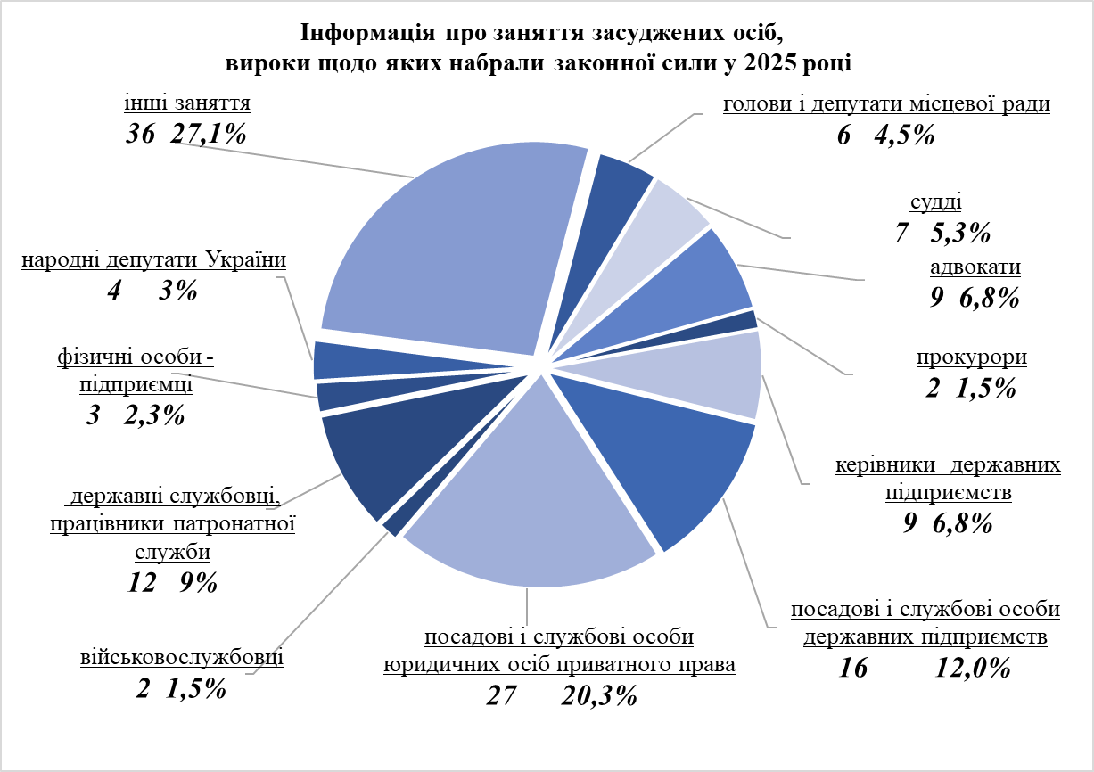

За ступенем тяжкості вчинених кримінальних правопорушень особи, щодо яких вироки набрали законної сили у 2025 році (133), розподілились наступним чином:
- 10 осіб або 7,5 % вчинили нетяжкі злочини;
- 63 осіб або 47,4 % вчинили тяжкі злочини;
- 60 осіб або 45,1 % вчинили особливо тяжкі злочини.

За вироками, що набрали законної сили, за вчинення злочинів у складі організованих груп та злочинних організацій засуджено 28 осіб.

3. Розгляд процесуальних звернень, поданих в порядку здійснення судового контролю за дотриманням прав, свобод та інтересів осіб у кримінальному провадженні

На розгляді ВАКС у 2025 році перебувало 11 583 клопотань, скарг та заяв, поданих на стадії досудового розслідування кримінальних проваджень. Безпосередньо у звітному періоді до суду надійшло 11 464 таких матеріалів.
За видами зазначені процесуальні звернення, що перебували у провадженні суду, розподіляються так: 10 184 – клопотання слідчого, дізнавача, прокурора, інших осіб під час досудового розслідування (87,9 % проваджень за клопотаннями, скаргами, заявами), 1 086 – скарги на рішення, дії чи бездіяльність слідчого, дізнавача, прокурора під час досудового розслідування (9,4 %), 313 – заяви про відвід під час досудового розслідування (2,7 %).

Кількість проваджень за клопотаннями, скаргами, заявами досудового розслідування розгляд яких завершено у 2025 році, становить 11 471, або 99 % загальної кількості таких матеріалів, що перебували на розгляді ВАКС. За результатами розгляду зазначених процесуальних звернень:
- 10 407 проваджень закінчено розглядом по суті вимог звернення (91 % завершених);
- 356 звернень повернуто заявникам (3,1 %);
- у 708 справах ухвалено інші рішення (6,2 %).

Станом на 01 січня 2026 року залишок незавершених проваджень за клопотаннями, скаргами, заявами становить 112 або 1 % таких звернень, що перебували на розгляді в суді у звітному періоді.

Інформацію щодо основних показників здійснення судочинства слідчими суддями ВАКС у 2025 році та у 2024 році відображено у гістограмі 4.

Гістограма 4

Із наведених у гістограмі показників вбачається збереження у 2025 році високих показників надходження клопотань, скарг, заяв у порядку здійснення судового контролю за дотриманням прав, свобод та інтересів осіб у кримінальному провадженні та їх оперативного розгляду.

3.1. Клопотання слідчого, дізнавача, прокурора та інших осіб на стадії досудового розслідування

У 2025 році на розгляд слідчих суддів ВАКС надійшло 10098 клопотань слідчого, дізнавача, прокурора та інших осіб під час досудового розслідування. Із урахуванням залишку попереднього звітного періоду всього у провадженні суду перебувало 10184 таких клопотань.
Порівняння показників надходження клопотань досудового розслідування у 2025 (10098) та 2024 роках (9372) показує зростання цього показника у 2025 році на 726 одиниць або на 7,6 %. Варто зазначити, що збільшення надходження клопотань не мало негативного впливу на динаміку розгляду справ зазначеної категорії – у суді відповідно збільшився й показник розгляду клопотань (+8,2 % у 2025 році).

У звітному періоді слідчі судді ВАКС розглянули 10088 клопотань досудового розслідування (99 % тих, що перебували на розгляді).

Детальну інформацію щодо структури клопотань, розглянутих ВАКС у 2025 році, за категоріями наведено в діаграмі 3.

Діаграма 3

інші 319 3%
здійснення спеціального досудового розслідування 21
огляд житла чи іншого володіння особи 46
відсторонення від посади 8
передача арештованого майна в управління АРМА 7
інші 237

Структуру результатів розгляду клопотань наведено у схемі 1.
Схема 1

Станом на кінець звітного періоду нерозглянутими залишилися 96 клопотань, або 1 % загальної кількості клопотань, що перебували на розгляді ВАКС.

3.2. Скарги на рішення, дії чи бездіяльність слідчого, дізнавача, прокурора під час досудового розслідування

У 2025 році на розгляді слідчих суддів ВАКС перебувало 1 086 скарг, поданих учасниками кримінального провадження на стадії досудового розслідування, що на 532 одиниці або на 33 % менше, ніж у 2024 році (1 618). 1 056 скарг надійшли у звітному періоді.

У 2025 році закінчено розгляд 1 072 проваджень за скаргами, що становить 99 % процесуальних звернень цього виду, що перебували на розгляді в суді.
Детальну інформацію про структуру розглянутих ВАКС скарг за категоріями подано в діаграмі 4.
Діаграма 4

Структура скарг, розглянутих ВАКС у 2025 році, значних змін у порівнянні із 2024 роком не зазнала: найбільшу частину складають скарги на бездіяльність слідчого, дізнавача, прокурора (84 % усіх звернень цього виду). Серед скарг на бездіяльність у 68% оскаржено бездіяльність, що полягає у невнесенні відомостей про кримінальне правопорушення до Єдиного реєстру досудових розслідувань після отримання заяви чи повідомлення про кримінальне правопорушення.

Водночас змінилися показники розгляду окремих категорій скарг. Так, кількість розглянутих скарг:
- на рішення прокурора про відмову у задоволенні скарги на недотримання розумних строків під час досудового розслідування зменшилась у 7 разів, з 21 у 2024 році до 3 у 2025 році;
- на рішення прокурора, слідчого, дізнавача про відмову у визнанні потерпілим збільшилась у 2 рази, з 3 до 7;
- майже удвічі зменшилась кількість скарг на рішення слідчого, дізнавача, прокурора про зупинення досудового розслідування, з 33 у 2024 році до 15 у 2025 році, та скарг на рішення цих суб’єктів про закриття кримінального провадження – з 19 у 2024 році до 9 у 2025 році.

Структуру результатів розгляду скарг наведено у схемі 2.
Схема 2

Із наведеного у схемі вбачається, що слідчими суддями у 2025 році відмовлено у задоволенні 77 % скарг із числа розглянутих по суті. Майже кожну сьому скаргу ВАКС повернуто заявникам.
Порівняння основних показників руху скарг у 2024 та 2025 роках відображено у гістограмі 5.
Гістограма 5
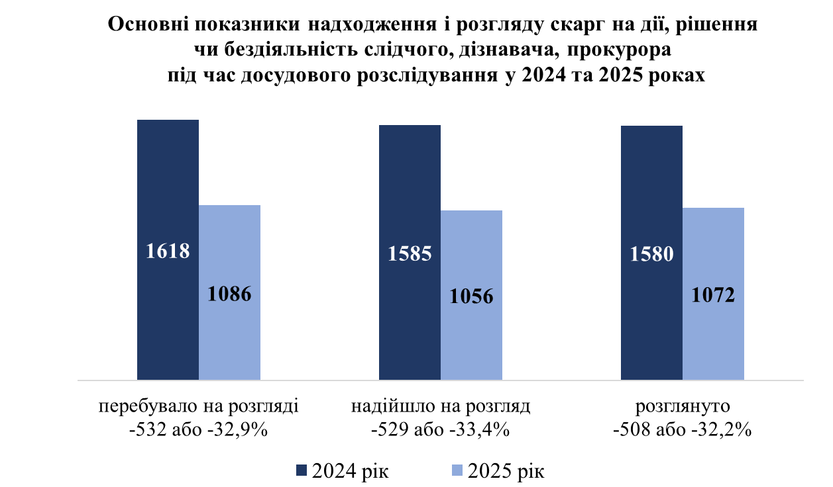

Станом на кінець звітного періоду нерозглянутими залишилися 14 скарг або 1 % загальної кількості скарг, що перебували на розгляді ВАКС.

  - Заяви про відвід

Кількість заявлених у 2025 році відводів (самовідводів), заявлених слідчим суддям ВАКС, зросла у порівнянні з 2024 роком на 25 %. Так, на розгляді ВАКС у 2025 році перебувало 313 заяв про відвід (самовідвід) слідчого судді, 310 з яких надійшли у звітному періоді.
У досліджуваному періоді закінчено розгляд 311 заяв про відвід (99,4 % таких звернень, що перебували на розгляді). Задоволенням вимог заяв про відвід (самовідвід) слідчого судді закінчився розгляд 89 заяв, що складає 31,1% розглянутих по суті заяв.
У задоволенні вимог 197 заяв про відвід (самовідвід) відмовлено. Частка заяв, залишених без задоволення, складає 68,9 % розглянутих по суті, є значною та свідчить про невмотивованість заявлених відводів (самовідводів).

Детальну інформацію про надходження та розгляд заяв про відвід відображено в таблиці 1.
Таблиця 1

Перебувало на розгляді |  | Надійшло у звітному періоді |  | Завершено розгляд |  | Залишок
2024 рік | 2025 рік | 2024 рік | 2025 рік | 2024 рік | 2025 рік | 2024 рік | 2025 рік
250 | 313 | 248 | 310 | 247 | 311 | 3 | 2
+63 або +25 % |  | +62 або +25 % |  | +64 або на +26 % |  | -1 або на -33 %

Нерозглянутими станом на 01 січня 2026 року залишалися 2 заяви про відвід.

- Розгляд заяв про перегляд судових рішень за нововиявленими та виключними обставинами

У 2025 році на розгляді ВАКС перебувало 25 заяв про перегляд судових рішень за нововиявленими обставинами у кримінальному провадженні та 7 таких заяв у порядку адміністративного судочинства.
Кількість звернень цієї категорії у кримінальному провадженні, що надійшли до суду у 2025 році (24), утричі перевищує аналогічний показник 2024 року (8). Водночас збільшення кількості поданих заяв не призвело до зростання кількості розглянутих: 18 заяв про перегляд судових рішень за нововиявленими обставинами повернуто заявникам, 1 провадження за заявою про перегляд закрито у зв’язку із відмовою заявника від заяви.
6 заяв про перегляд судового рішення за нововиявленими обставинами у кримінальному провадженні розглянуто по суті вимог: одну заяву задоволено із скасуванням ухвали і ухваленням нової ухвали, у задоволенні 5 заяв відмовлено. 5 заяв про перегляд було подано через обставини, які не були відомі суду на час судового розгляду при ухваленні судового рішення і які самі по собі або разом із раніше виявленими обставинами доводять неправильність вироку чи ухвали, що належить переглянути (пункт 1 частини другої статті 459 КПК України), 1 – через штучне створення або підроблення доказів, неправильність перекладу висновку і пояснень експерта, завідомо неправдиві показання свідка, потерпілого, підозрюваного, обвинуваченого, на яких ґрунтується вирок (пункт 2 частини другої статті 459 КПК України).

Розгляд 7 заяв про перегляд судового рішення в адміністративних справах у 2025 році завершено рішеннями про відмову у задоволенні заяви.

- Провадження у цивільних справах за позовами про визнання необґрунтованими активів та їх стягнення в дохід держави

У 2025 році від прокурорів Спеціалізованої антикорупційної прокуратури на розгляд ВАКС надійшло 44 позовні заяви про визнання необґрунтованими активів та їх стягнення в дохід держави, що більше, ніж у 2024 році (12), на 32 одиниці або майже у 4 рази.

За результатами розгляду цивільних позовів по суті вимог упродовж 2025 року ВАКС ухвалено 19 судових рішень, що у 2,4 разів більше, ніж у 2024 році (8).

Згідно із постановленими у цивільних справах рішеннями, якими задоволено позовні вимоги (16), стягнуто до Державного бюджету України необґрунтовані активи та їхню вартість на загальну суму на загальну суму 73 134 770 гривень.

Станом на кінець звітного періоду у провадженні суду перебували 33 цивільні справи.

- Провадження в адміністративних справах про застосування санкції, передбаченої пунктом 1-1 частини першої статті 4 Закону України «Про санкції»

В адміністративних справах за позовами про застосування санкції, передбаченої пунктом 1-1 частини першої статті 4 Закону України «Про санкції», ВАКС стягує у дохід держави активи, що належать фізичним або юридичним особам, які своїми діями створили суттєву загрозу національній безпеці, суверенітету чи територіальній цілісності України (у тому числі шляхом збройної агресії чи терористичної діяльності) та/або сприяли вчиненню таких дій іншими особами. Зазначену санкцію ВАКС застосовує щодо майна (активів), яке безпосередньо або через афілійованих осіб належить резидентам держави-агресора – російської федерації.

У 2025 році від Міністерства юстиції України на розгляд ВАКС надійшло 15 адміністративних позовів про застосування санкції, передбаченої пунктом 1-1 частини першої статті 4 Закону України «Про санкції». Показник надходження адміністративних справ у 2025 році зменшився порівняно із показником 2024 року (27) на 12 одиниць або на 44 %. З урахуванням позовів, розгляд яких не завершено у попередньому році, на розгляді ВАКС у 2025 році перебувала 21 адміністративна позовна заява.

Розгляд 16 позовів у звітному періоді завершено, з них 15 – із задоволенням позовних вимог.
Згідно із ухваленими у 2025 році судовими рішеннями в адміністративних справах стягнуто в дохід держави об’єкти нерухомості, грошові кошти, акції, частки в статутних капіталах юридичних осіб, інше майно, зокрема:
- будинки і квартири – 10 об’єктів;
- земельні ділянки – 4 об’єкти;
- транспортні засоби – 1557 об’єктів, з них 1545 – залізничні вагони ;
- нежитлові приміщення – 14 об’єктів;
- грошові кошти на суму понад 237 млн. гривень, майже 230 тис. доларів США, понад 577 тис. євро, майже 15 тис. російських рублів.

Станом на 01 січня 2026 року ВАКС продовжував розгляд 5 позовних заяв у порядку адміністративного судочинства.

- Статистика окремих заходів щодо забезпечення розгляду справ

Для забезпечення розгляду судових справ, що перебували в провадженні ВАКС у 2025 році, призначено 16 947 судових засідання, що на 8 % перевищує кількість призначених у 2024 році.
Судові засідання призначено для розгляду, зокрема:
- 9982 – клопотань, скарг, заяв під час досудового розслідування;
- 5971 – кримінальних проваджень;
- 413 – позовів цивільного провадження;
- 118 – для розгляду позовів адміністративного провадження;
- 463 – для розгляду інших процесуальних звернень.
Варто зазначити, що кількість судових засідань, призначених для розгляду кримінальних проваджень, зросла порівняно з 2024 роком на 22 %, цивільних – на понад 320 %.
Вбачається, що збільшення кількості судових засідань у зазначених справах прямо пов’язане зі збільшенням надходження справ до суду у 2025 році – порівняно із 2024 роком надходження кримінальних проваджень зросло на 29 %, цивільних позовів – у 3,7 рази.

Під час розгляду 4 746 судових справ здійснювалося фіксування судового процесу технічними засобами, у 467 справах – застосовано режим відеоконференції.
Під час розгляду кримінальних проваджень судом ухвалено 51 судове рішення щодо вжиття заходів для підвищення оперативності розгляду справ, зокрема, щодо приводу учасників процесів, зміни запобіжного заходу, накладення грошових стягнень та штрафів, тощо.

Середня тривалість судових проваджень, розглянутих у 2025 році, становить:
- 405 днів – справ кримінального провадження;
- 4 дні – справ досудового розслідування;
- 54 дні – справ цивільного судочинства;
- 35 днів – справ адміністративного судочинства.

Аналіз наведених показників із показниками тривалості розгляду судових справ у 2024 році показує, що у 2025 році у ВАКС зменшилась тривалість розгляду справ усіх видів судочинства. Зокрема, варто звернути увагу на тривалість розгляду справ кримінального провадження: порівняно зі справами 2024 року тривалість розгляду зменшилась на 213 днів, із 618 до 405 днів. Такій динаміці сприяло запровадження одноособового розгляду частини кримінальних проваджень та зростання кількості укладених між підозрюваними/обвинуваченими та прокурорами угод про визнання винуватості.

- Аналітичні індикатори моніторингу діяльності суду (за CEPEJ)

ВАКС здійснює дослідження стану розгляду справ, відповідно до рекомендацій SATURN щодо судового управління часом (четвертий перегляд від 09 грудня 2021 року № 13) Європейської комісії з ефективності правосуддя (CEPEJ) та обраховує аналітичні індикатори моніторингу діяльності суду.
Детальну інформацію про порівняння показників моніторингу діяльності суду у 2023-2025 роках викладено в таблицях 2–7.

Коефіцієнт розгляду – співвідношення кількості розглянутих проваджень до кількості проваджень, що перебували на розгляді (таблиця 2):
Таблиця 2

Коефіцієнт оформлення (розкриття, ефективності) – співвідношення кількості розглянутих проваджень до кількості проваджень, що надійшли на розгляд (таблиця 3):
Таблиця 3

Коефіцієнт обороту справ – співвідношення кількості розглянутих проваджень до кількості проваджень, розгляд яких не завершено на кінець звітного періоду (таблиця 4):
Таблиця 4

Загальний індекс нерозглянутих проваджень (коефіцієнт відставання) – різниця між кількістю проваджень, розгляд яких не завершено на початок звітного періоду, та кількістю проваджень, розглянутих у поточному звітному періоді (таблиця 5):

Таблиця 5

Коефіцієнт вирішення (час утилізації) – показник кількості днів, необхідних для вирішення певного виду справ (співвідношення числа 365 до коефіцієнта оборотності)(таблиця 6):
Таблиця 6
Коефіцієнт навантаження на суддю станом на кінець періоду – співвідношення кількості незавершених проваджень станом на кінець звітного періоду до кількості суддів, якими здійснюється розгляд відповідного виду матеріалів і справ (таблиця 7):

Таблиця 7

- Висновки

За підсумками роботи ВАКС у 2025 році рівень надходження та розгляду судових справ залишається стабільно високим. У звітному періоді судом розглянуто 11 764 справ і матеріалів, зокрема, завершено розгляд 114 кримінальних проваджень та 11 471 клопотань, скарг та заяв досудового розслідування, 19 позовних заяв у порядку цивільного судочинства і 16 – в порядку адміністративного судочинства.
Незважаючи на наявну тенденцію зростання надходження справ до суду, ефективність роботи суду зросла на 0,5 % порівняно із 2024 роком і становить 99,5 % (розраховано за методикою, наведеною в Системі оцінювання роботи суду: стандарти, критерії, показники та методи, затвердженою та рекомендованою судам для застосування рішенням Ради суддів України від 02.04.2015 № 28).
На розгляді ВАКС у 2025 році перебувало 441 кримінальне провадження щодо 1 042 осіб. Із них 157 кримінальних проваджень щодо 321 особи надійшли до суду саме у 2025 році. Показник надходження кримінальних проваджень у 2025 році на 29 % перевищує цей показник 2024 року (122 провадження щодо 233 осіб) та на 21% більший за показник 2023 року (130 проваджень стосовно 291 особи).
Більшість кримінальних правопорушень, справи щодо яких розглядав ВАКС у 2025 році, класифікуються як тяжкі й особливо тяжкі. Кількість справ щодо злочинів таких ступенів тяжкості у звітному періоді складає 97 % усіх кримінальних проваджень суду.
У 2025 році у ВАКС завершено 114 кримінальних проваджень щодо 180 осіб:
у 109 кримінальних провадженнях ухвалено вироки (154 особи засуджено,
8 – виправдано), 4 провадження закрито, 1 обвинувальний акт повернуто прокурору.
Варто звернути увагу, що кількість вироків, ухвалених у 2025 році (109), на 42 % перевищує кількість вироків, ухвалених у 2024 році (77) та на 60% перевищує цей показник 2023 року (65 вироків).
Аналіз практики ВАКС засвідчив, що покращенню динаміки розгляду кримінальних проваджень у 2025 році сприяли запроваджені у 2024 році законодавчі нововведення.
Зокрема, зміни, внесені Законом України від 29.10.2024 № 4033-IX, який набрав чинності 01.11.2024, стали важливим кроком на шляху реформування кримінального процесу України та наближення його до європейських стандартів і довели дієвість інституту угод про визнання винуватості у справах щодо корупційних кримінальних правопорушень. Кількість вироків ВАКС, ухвалених на підставі угод, у 2025 році зросла порівняно із 2024 роком майже удвічі. Таких вироків у 2025 році ухвалено 72 щодо 102 осіб.
За затвердженими ВАКС у 2025 році угодами про визнання винуватості засуджені зобов’язались відшкодувати завдані кримінальними правопорушеннями збитки на загальну суму понад 976 млн грн. Сума штрафів, накладених на засуджених у 2025 році осіб як основні та додаткові покарання, становить 576,9 млн грн. Згідно з вироками ВАКС на підставі угод у 2025 році на потреби Збройних Сил України спрямовано понад 321 млн грн.
Крім цього, із внесенням змін до статті 31 КПК України, передбачених Законом України від 24.04.2024 № 3655-IX, судді ВАКС отримали можливість розглядати частину кримінальних проваджень одноособово, що підвищило ефективність судового процесу. Так, із числа ухвалених у 2025 році вироків (109) частка вироків, ухвалених суддями одноособово (62), складає 57 %.
Зазначені зміни вплинули також і на строки вирішення судових справ – у 2025 році у ВАКС зменшилась тривалість розгляду справ усіх видів судочинства. Зокрема, тривалість розгляду кримінальних проваджень порівняно з 2024 роком зменшилась на 213 днів, із 618 до 405 днів.
Водночас поруч із стрімким зростанням показників розгляду кримінальних проваджень та зменшенням тривалості розгляду справ залишається актуальною проблема росту залишків. Нерозглянутими на кінець 2025 року залишалися 327 кримінальних проваджень стосовно 862 осіб (станом на 31.12.2024 року ці показники становили 287 справ стосовно 749 осіб).
Очікується, що покращення динаміки нерозглянутих справ відбуватиметься зі збільшенням чисельності суддів ВАКС. Процедура конкурсного відбору на зайняття нових вакантних посад суддів ВАКС триває з червня 2025 року і станом на лютий 2026 року не завершена.
Нагальною серед потреб ВАКС залишається і запровадження одноособового розгляду цивільних і адміністративних справ (законопроєкт № 14033 від 11.09.2025). ВАКС неодноразово наголошував на актуальності цього питання та протягом 2025 року надсилав відповідні звернення Прем’єр-міністру України, Голові Верховної Ради України, профільному комітету Верховної Ради України.
Ефективному судовому розгляду та уникненню необґрунтованого затягування розгляду справ сприятиме також запровадження процесуальної відповідальності за прояви процесуальних зловживань учасниками процесу. Відповідні законодавчі зміни, очікування яких триває вже кілька років, забезпечать можливість належного реагування суду на недобросовісну поведінку учасників кримінального провадження та запобігатимуть і протидіятимуть можливим зловживанням, сприятимуть досягненню цілей кримінального провадження.

Управління аналітики
та судової статистики

16 лютого 2026 року

